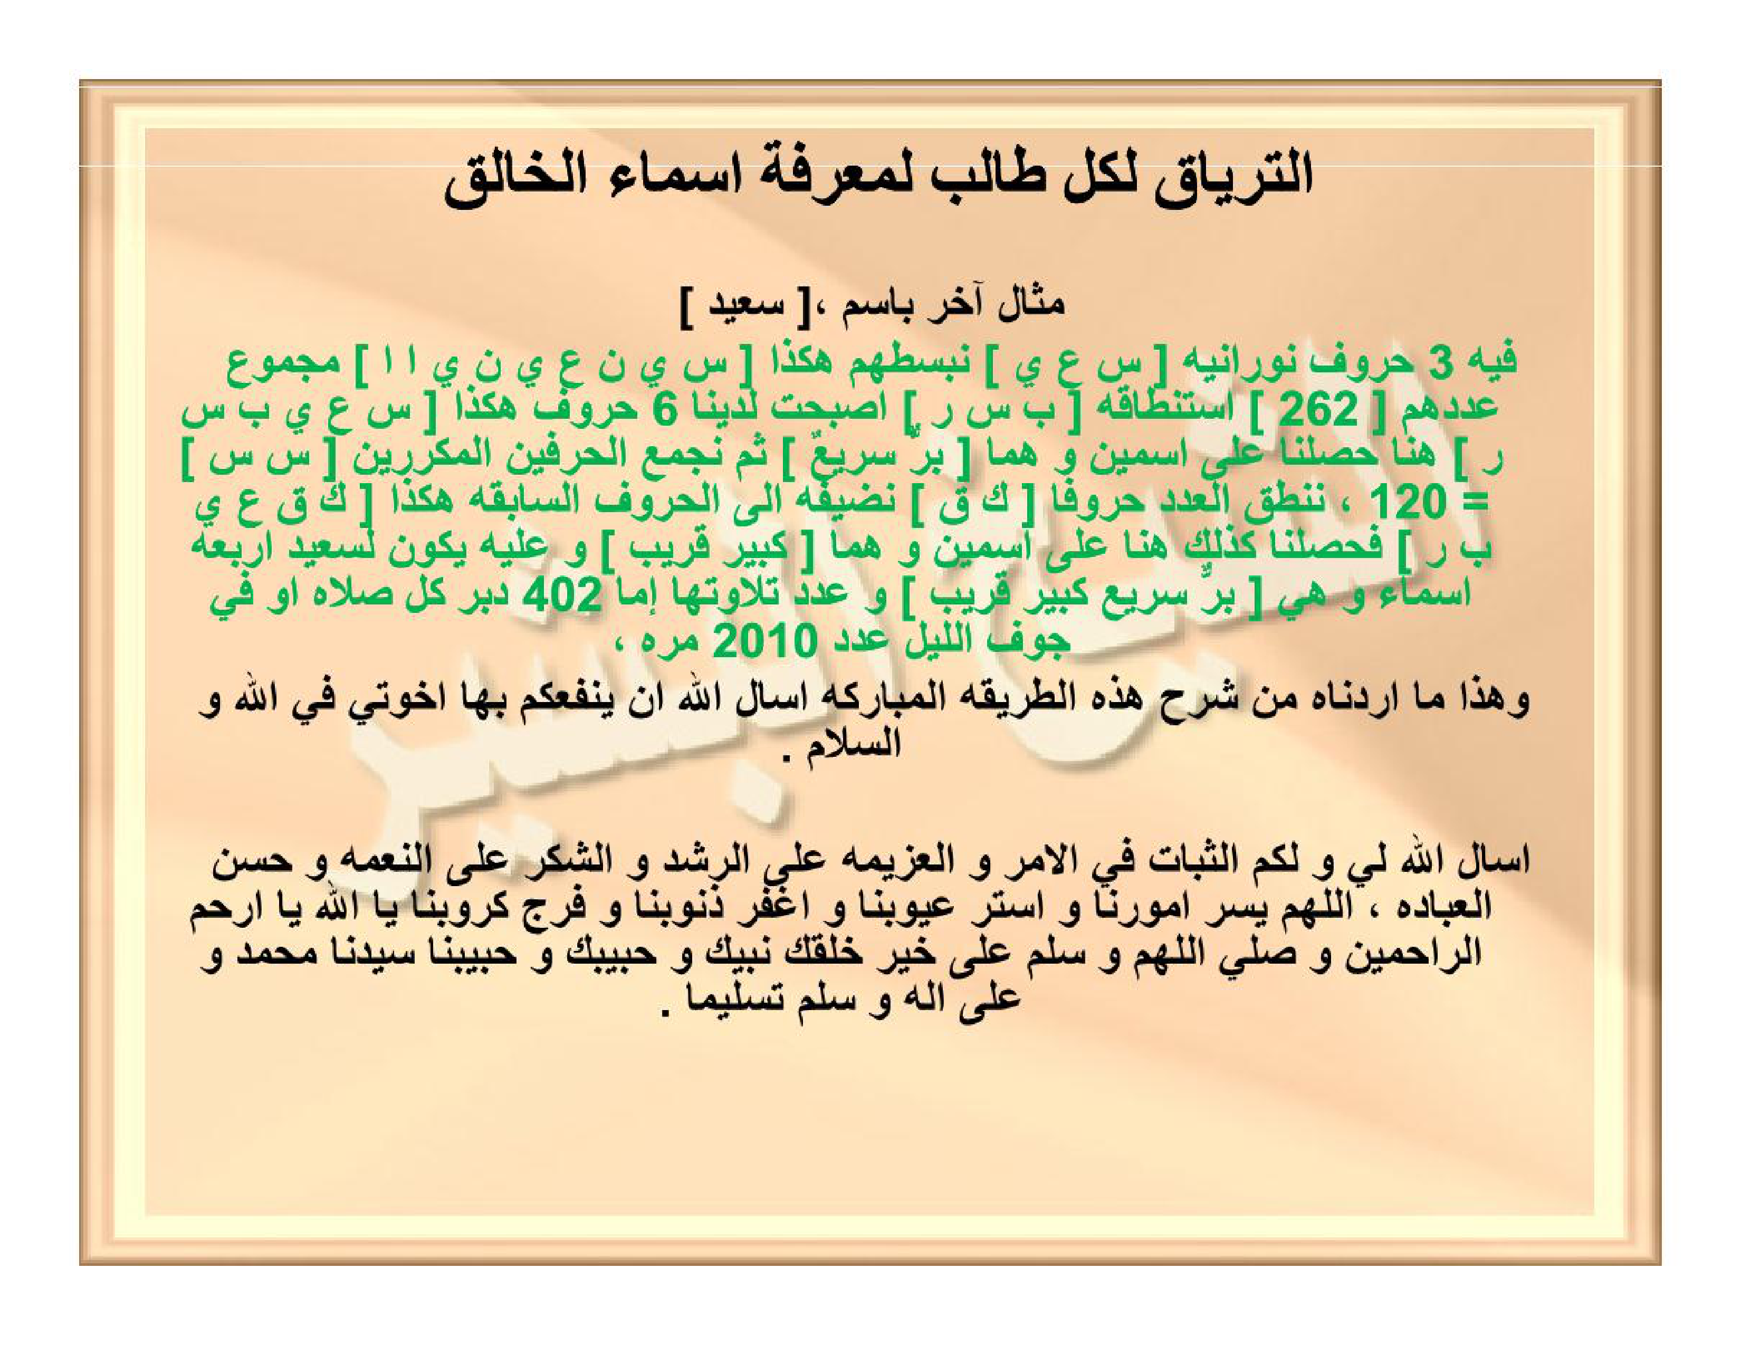

HALAMAN 54 — التِّرْيَاقُ لِكُلِّ طَالِبٍ لِمَعْرِفَةِ أَسْمَاءِ الْخَالِقِ (٢)

arab
التِّرْيَاقُ لِكُلِّ طَالِبٍ لِمَعْرِفَةِ أَسْمَاءِ الْخَالِقِ
مِثَالٌ آخَرُ بِاسْمِ ، [ سَعِيد ]
فِيهِ ٣ حُرُوفٍ نُورَانِيَّةٍ [ س ع ي ] نَبْسُطُهُمْ هَكَذَا [ س ي ن ع ي ن ي ا ا ] مَجْمُوعُ عَدَدِهِمْ [ ٢٦٢ ] اسْتِنْطَاقُهُ [ ب س ر ] أَصْبَحَتْ لَدَيْنَا ٦ حُرُوفٍ هَكَذَا [ س ع ي ب س ر ] هُنَا حَصَلْنَا عَلَى اسْمَيْنِ وَهُمَا [ بَرٌّ سَرِيعٌ ] ثُمَّ نَجْمَعُ الْحَرْفَيْنِ الْمُكَرَّرَيْنِ [ س س ] = ١٢٠ ، نَنْطِقُ الْعَدَدَ حُرُوفًا [ ك ق ] نُضِيفُهُ إِلَى الْحُرُوفِ السَّابِقَةِ هَكَذَا [ ك ق ع ي ب ر ] فَحَصَلْنَا كَذَلِكَ هُنَا عَلَى اسْمَيْنِ وَهُمَا [ كَبِيرٌ قَرِيبٌ ] وَعَلَيْهِ يَكُونُ لِسَعِيدٍ أَرْبَعَةُ أَسْمَاءٍ وَهِيَ [ بَرٌّ سَرِيعٌ كَبِيرٌ قَرِيبٌ ] وَعَدَدُ تِلَاوَتِهَا إِمَّا ٤٠٢ دُبُرَ كُلِّ صَلَاةٍ أَوْ فِي جَوْفِ اللَّيْلِ عَدَدَ ٢٠١٠ مَرَّةً ،
وَهَذَا مَا أَرَدْنَاهُ مِنْ شَرْحِ هَذِهِ الطَّرِيقَةِ الْمُبَارَكَةِ أَسْأَلُ اللهَ أَنْ يَنْفَعَكُمْ بِهَا إِخْوَتِي فِي اللهِ وَالسَّلَامُ .
أَسْأَلُ اللهَ لِي وَلَكُمُ الثَّبَاتَ فِي الْأَمْرِ وَالْعَزِيمَةَ عَلَى الرُّشْدِ وَالشُّكْرَ عَلَى النِّعْمَةِ وَحُسْنَ الْعِبَادَةِ ، اللَّهُمَّ يَسِّرْ أُمُورَنَا وَاسْتُرْ عُيُوبَنَا وَاغْفِرْ ذُنُوبَنَا وَفَرِّجْ كُرُوبَنَا يَا اللهُ يَا أَرْحَمَ الرَّاحِمِينَ وَصَلِّ اللَّهُمَّ وَسَلِّمْ عَلَى خَيْرِ خَلْقِكَ نَبِيِّكَ وَحَبِيبِكَ وَحَبِيبِنَا سَيِّدِنَا مُحَمَّدٍ وَعَلَى آلِهِ وَسَلِّمْ تَسْلِيمًا .

latin
At-tiryāqu likulli thālibin lima'rifati asmā'il-Khāliqi.
Mitsālun ākharu bismi, [ Sa'īdin ]
Fīhi 3 hurūfin nūrāniyyatin [ س ع ي ] nabsuthuhum hākadzā [ س ي ن ع ي ن ي ا ا ] majmū'u 'adadihim [ 262 ] istinthāquhū [ ب س ر ] ashbahat ladainā 6 hurūfin hākadzā [ س ع ي ب س ر ] hunā hashalnā 'alā ismaini wa humā [ Barrun Sarī'un ] tsumma najma'ul-harfainil-mukarraraini [ س س ] = 120, nanthiqul-'adada hurūfan [ ك ق ] nudhīfuhū ilal-hurūfis-sābiqati hākadzā [ ك ق ع ي ب ر ] fahashalnā kadzālika hunā 'alā ismaini wa humā [ Kabīrun Qarībun ] wa 'alaihi yakūnu li-Sa'īdin arba'atu asmā'in wa hiya [ Barrun Sarī'un Kabīrun Qarībun ] wa 'adadu tilāwatihā immā 402 dubura kulli shalātin au fī jaufil-laili 'adada 2010 marratan,
Wa hādzā mā aradnāhu min syarhi hādzihith-tharīqatil-mubārakati as'alullāha an yanfa'akum bihā ikhwatī fillāhi was-salāmu.
As'alullāha lī wa lakumuts-tsabāta fil-amri wal-'azīmata 'alar-rusydi wasy-syukra 'alan-ni'mati wa husnal-'ibādati, Allāhumma yassir umūranā wastur 'uyūbanā waghfir dzunūbanā wa farrij kurūbanā yā Allāhu yā Arhamar-rāhimīna wa shallillāhumma wa sallim 'alā khairi khalqika nabiyyika wa habībika wa habībinā sayyidinā Muhammadin wa 'alā ālihī wa sallim taslīman.

Terjemahan
Penawar mujarab (at-tiryāq) bagi setiap penuntut ilmu untuk mengetahui Asma-Asma Sang Pencipta.
Contoh yang lain dengan nama: [ سَعِيد ] (Sa'īd).
Di dalam nama tersebut terdapat 3 huruf nūrāniyyah, yaitu [ س ع ي ] [Rajah Huruf — tidak diterjemahkan]. Kita uraikan ejaan ketiganya seperti ini: [ س ي ن ع ي ن ي ا ا ] [Rajah Huruf — tidak diterjemahkan], jumlah nilai hisab mereka adalah [ 262 ], dan pelafalan huruf (istinthāq) dari angka tersebut adalah [ ب س ر ] [Rajah Huruf — tidak diterjemahkan]. Maka kini kita memiliki 6 huruf seperti ini: [ س ع ي ب س ر ] [Rajah Huruf — tidak diterjemahkan]. Di sini kita telah memperoleh dua Asma, yaitu: [ بَرٌّ سَرِيعٌ ] (Barrun Sarī'un). Kemudian kita jumlahkan kedua huruf yang berulang yaitu [ س س ] [Rajah Huruf — tidak diterjemahkan] (60 + 60) = 120; kita lafalkan angka 120 itu menjadi huruf-huruf: [ ك ق ] [Rajah Huruf — tidak diterjemahkan] (20 + 100), lalu kita tambahkan keduanya kepada huruf-huruf sebelumnya (menggantikan kedua huruf Sīn) seperti ini: [ ك ق ع ي ب ر ] [Rajah Huruf — tidak diterjemahkan]. Maka kita memperoleh pula di sini dua Asma lainnya, yaitu: [ كَبِيرٌ قَرِيبٌ ] (Kabīrun Qarībun). Berdasarkan hal itu, maka bagi pemilik nama Sa'īd terdapat empat Asmaul Husna yang selaras dengannya, yaitu: [ بَرٌّ سَرِيعٌ كَبِيرٌ قَرِيبٌ ] (Barrun Sarī'un Kabīrun Qarībun); sedangkan jumlah bacaan wiridnya adalah: boleh dibaca 402 kali setiap selesai salat fardu, atau dibaca di tengah malam sebanyak 2010 kali.
Inilah apa yang kami maksudkan dari penjelasan metode yang penuh berkah ini; aku memohon kepada Allah agar memberikan manfaat dengannya kepada kalian, wahai saudara-saudaraku karena Allah. Wassalam.
Aku memohon kepada Allah untukku dan untuk kalian keteguhan dalam segala urusan, tekad yang kuat di atas petunjuk kebenaran, rasa syukur atas nikmat, serta kebaikan dalam beribadah. Ya Allah, mudahkanlah segala urusan kami, tutupilah aib-aib kami, ampunilah dosa-dosa kami, danط lapangkanlah segala kesempitan kami, ya Allah, wahai Dzat Yang Paling Penyayang di antara para penyayang. Dan limpahkanlah selawat serta salam yang sempurna, ya Allah, kepada sebaik-baik makhluk-Mu, Nabi-Mu, kekasih-Mu, dan kekasih kami, junjungan kami Nabi Muhammad beserta keluarga beliau.

Syarah dan Penjelasan
1. **Verifikasi 3× vs Scan Asli `hal_54.png` — Pembersihan Total Teks Draf Karangan**:
- Pada draf kiriman sebelumnya, Halaman 54 berisi contoh karangan `لطيف = 129` (`شلؤيل / سحيطيش`) yang sama sekali tidak ada dalam kitab. Setelah diverifikasi terhadap scan asli `hal_54.png`, halaman ini adalah kelanjutan langsung pelajaran **`التِّرْيَاقُ لِكُلِّ طَالِبٍ لِمَعْرِفَةِ أَسْمَاءِ الْخَالِقِ`** dengan contoh kedua nama **`[ سَعِيد ]`**.
- Seluruh deret huruf Hijaiyah terpisah (`[ س ع ي ]`, `[ س ي ن ع ي ن ي ا ا ]`, `[ ب س ر ]`, `[ س ع ي ب س ر ]`, `[ س س ]`, `[ ك ق ]`, `[ ك ق ع ي ب ر ]`) tetap dipertahankan dalam huruf Arab aslinya tanpa dilatinkan dan diberi keterangan `[Rajah Huruf — tidak diterjemahkan]`.
2. **Bedah Matematis Contoh Kedua Nama `[ سَعِيد ]`**:
- **Huruf *Nūrāniyyah* dari `س ع ي د`**: Tiga huruf `[ س ع ي ]` (`60 + 70 + 10 = 140`), sedangkan `د` (4) ditinggalkan karena *Zhulmāniyyah*.
- **Uraian *Basth Lafzhī***:
- `س` = `س ي ن` (`60 + 10 + 50 = 120`)
- `ع` = `ع ي ن` (`70 + 10 + 50 = 130`)
- `ي` = `ي ا ا` (`10 + 1 + 1 = 12`)
- Total `[ س ي ن ع ي ن ي ا ا ]` = `120 + 130 + 12` = **`262`**.
- ***Istinthāq* `262`**: `2 = ب`, `60 = س`, `200 = ر` → **`[ ب س ر ]`**.
- **Tahap 1 (`[ س ع ي ب س ر ]`)**: Membentuk 2 Asmaul Husna: **`بَرٌّ`** (`ب ر`) dan **`سَرِيعٌ`** (`س ر ي ع`).
- **Tahap 2 (Substitusi `[ س س ]` = `120` = `[ ك ق ]`)**: Deret huruf menjadi **`[ ك ق ع ي ب ر ]`**, membentuk 2 Asmaul Husna tambahan: **`كَبِيرٌ`** (`ك ب ي ر`) dan **`قَرِيبٌ`** (`ق ر ي ب`).
- **Rumus Jumlah Bacaan `402` dan `2010`**:
- Nilai 3 huruf asal `[ س ع ي ]` (`140`) + nilai *basth*-nya (`262`) = **`402`** kali setiap selesai salat fardu, atau `402 × 5` = **`2010`** kali pada tengah malam!

Khususiyah dan Tatacara Praktik
1. **Rumus Umum Jumlah Bacaan *At-Tiryāq***:
$$\text{Bacaan Bakda Salat} = \text{Hisab Huruf Nūrāniyyah Nama} + \text{Hisab Basth Lafzhī-nya}$$
$$\text{Bacaan Tengah Malam (Jauful-Lail)} = \text{Bacaan Bakda Salat} \times 5$$
2. **Adab Penutup**: Tutup setiap wirid harian dengan doa keteguhan iman (*ats-tsabāt fil-amr wal-'azīmah 'alar-rusyd*) dan selawat sebagaimana tertulis di bagian bawah Halaman 54.

